

中国重汽集团杭州发动机有限公司
BMD造型线砂箱更新招标项目

招标公告

项目编号： ZBGL2026070342

招 标 人：中国重汽集团杭州发动机有限公司
2026年7月

招标公告
BMD造型线砂箱更新招标项目招标公告
- 项目名称及项目编号
（一）项目名称： BMD造型线砂箱更新项目
（二）项目编号： ZBGL2026070342
- 项目概况及招标形式
（一）招标内容：更新22副BMD造型线砂箱及相应配套件
（二）招标形式：公开招标
- 投标人资格要求
（一）投标人条件
1.1拟投标人必须是在中华人民共和国境内注册的独立法人机构，具有独立承担民事责任能力；注册资金不少于500万人民币(或等值其他货币);公司成立三年以上(以营业执照成立日期到开标当日满三年为准),且经营范围 满足招标人需求；并在人员、设备、资金等方面具有承担本项目的能力；
1.2拟投标人应提供三证合一的营业执照副本原件和扫描件(需盖章);
1.3拟投标人应提供法定代表人资格证明文件；
1.4拟投标人在工商行政管理局的《国家企业信用信息公示系统》中查询不存在不良记录；
1.5拟投标人不存在严重违规或被列入招标人“黑名单”的声明；
1.6拟投标人2023年1月1日至今经第三方审计的公司财务报表(资产负债表、损益表、现金流量表)未显示异常。如拟投标人公司没有经审计的财务报告，可提供加盖公章的近三年财务报表，包括但不限于资产负债表、利润表、现金流表；
1.7拟投标人有与本次招标内容相同或类似项目业绩，且近3年内无因服务不当而造成重大事故；
1.8拟投标人三年内无违法及重大违规情况；
1.9拟投标人须认可招标人的工作指令，包括节、假日能正常开展工作的要求；
1.10拟投标人最近半年纳税正常；
1.11拟投标人信用证明材料(征信报告)未显示异常；
1.12拟投标人的直接或间接股东、法定代表人、董事、监事、高管非重汽员工及其亲属；
1.13本项目不接受联合体投标，拟投标人必须是最终投标单位和签订合同单位，不得以任何理由将已中标项目以任何形式分包或转包给其他单位。
（二）资质文件组成
2.1法定代表人身份证明；
2.2法定代表人授权委托书（授权人需带身份证原件）；
2.3营业执照副本原件或复印件并加盖公章；
2.4投标人应具有相应生产证明；
2.5证明投标人满足投标资料表中列出的业绩要求的文件；
2.6经会计师事务所审计且出具无保留意见的近三年的财务审计报告原件，并加盖公章，包括但不限于报告页、经审计的资产负债表、利润表、现金流量表及报表附注。如投标人公司没有经审计的财务报告，可提供加盖公章的近三年财务报表，包括但不限于资产负债表、利润表、现金流量表。应提供中文版本的审计报告或财务报表；
2.7企业最近半年完税证明、信用证明材料（征信报告）；
2.8年度纳税信用评价信息（可从电子税务局查询截图，需加盖公章）；
2.9企业对外担保说明（写明贵单位对外有无对外担保和质押业务，需加盖公章）。
2.10信用中国截图或国家企业信用信息公示系统截图；
2.11投标保证金缴纳凭证，同时正文描述付款账号、户名、开户行名称、开户行行号、保证金金额。（应标阶段不作要求）
- 报名及招标文件的获取
（一）应标报名截止时间：2026年 8 月 3 日 17:00
（二）招标文件获取方式：投标人应标报名成功后，在中国重汽e采通平台上获取招标文件。
（三）报名方式：拟投标人根据招标人在中国重汽官网等公开媒体上发布的招标信息，在“中国重汽e采通”平台报名。按照中国重汽e采通“SRM非生产供应商注册手册”（附件）进行注册，注册完毕后按照“SRM系统供应商用户手册”（附件），登录重汽e采通平台后进入“供应商应标”，选择对应的项目，点击“应标”后按照招标公告中“投标人资格要求-资质文件”中的2.1-2.10准备资料并上传，资质审查通过即为报名成功；公示期间请尽快报名。
*注：请务必在应标截止时间前完成注册、重汽E采通系统近三年财务数据更新及应标操作，注册审核需2-4日，应标截止时间精确到秒，逾期将无法应标。请自行掌握时间，避免无法应标。
- 投标文件的递交
（一）投标截止时间：2026年 8 月 12 日9:00（北京时间）
注：请务必在投标文件递交截止时间前完成投标操作，截止时间精确到秒，逾期将无法投标。请自行掌握时间，避免无法投标。
（二）投标文件的组成：项目投标文件为电子版投标文件（电子版为纸质盖章版的扫描件或加盖电子章，不盖章无效），由《投标文件（资质标）》、《投标文件（技术标）》、《投标文件（商务标）》（开标一览表）文件组成，共计3个文件。
《投标文件（资质标）》一个文件（里面是全部资质投标书），投标文件（技术标）》一个文件（里面是全部技术投标书），《投标文件（商务标）》（开标一览表）一个文件（里面是全部商务投标书），具体组成等详细要求见招标文件“第一部分投标人须知-投标说明-投标文件的组成”。
注意不按此要求提供投标文件的，投标文件做无效标处理。以中国重汽e采通系统提交的材料为准。
（三）投标方式：在中国重汽e采通平台应标成功后，进入“供应商投标”环节，投递盖章扫描版电子标书（包含资质标书、技术标书、商务标书），若逾期未在中国重汽e采通平台上传电子标书，一律视为无效投标。
- 开标时间和地点
（一）开标时间：2026年8 月 12 日9:00（投标完成后联系商务联系人，发送投标保证金缴纳凭证获取会议链接号）
（二）开标地点：线上会议
- 招标公告发布媒介
本次招标公告在中国重汽官网上发布。
- 联系方式
- 招标人名称：中国重汽集团杭州发动机有限公司
（二）商务联系人：吴长国；13588891716; 邮箱：13588891716@126.com
（三）技术联系人：王锋：15164518381
（四）报名及招投标事宜联系人：郭朝琛；17860606311； 邮箱：guochaochen@sinotruk.com

附件2 法定代表人授权委托书

本授权委托书声明：我＿＿＿＿＿＿＿（姓名）系＿＿＿＿＿＿＿＿＿＿＿＿＿＿＿＿＿＿＿＿＿＿＿＿＿＿＿＿（投标人全称）的法定代表人，就 BMD造型线砂箱更新项目 现授权委托＿＿＿＿＿＿＿＿＿＿＿＿＿＿＿＿＿＿＿＿＿＿＿＿＿＿＿＿（单位名称）的＿＿＿＿＿＿＿＿（姓名、职务）为我公司全权代表，全权代表在投标文件、评标过程中的书面承诺、合同等所签署的一切文件和处理与之有关的一切事务，我均予以承认。
全权代表无转委权。特此委托。
附法人身份证明复印件（正反面）
附授权代理人身份证明复印件（正反面）
全权代表姓名： 性别： 年龄：
单位： 部门： 职务：
法定代表人签字或盖章
被授权人签字
被授权人电话：
投标人名称（公章）
年 月 日

附件13 SRM非生产供应商注册操作手册

浏览器中输入地址;
https://ecaitong.sinotruk.com:8012/#/login
1.点击立即注册
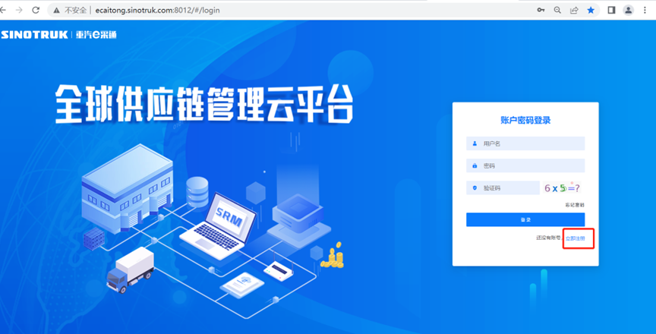
2.填写手机号码（没有注册过的）
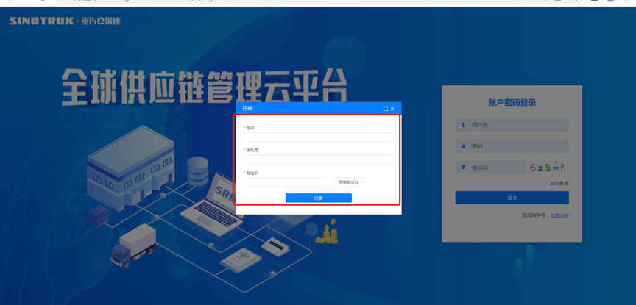
3.注册成功登录这个手机号码的账号进入系统，点击供应商注册
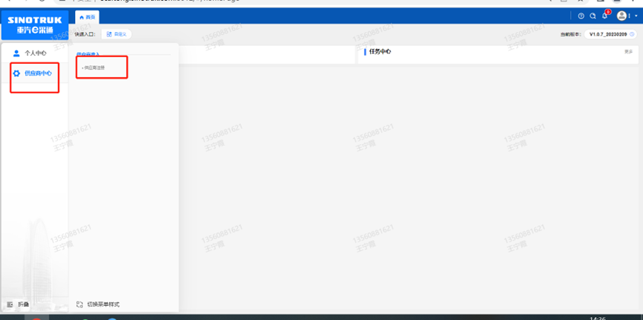
4.点击新增
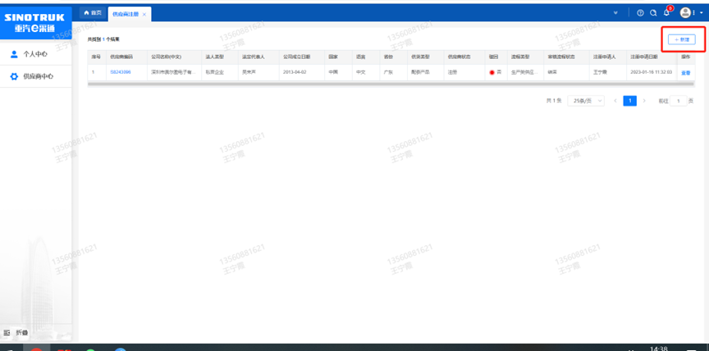
- 按要求填写所有信息，注意非生产类要填写合作单位，最后提交审批

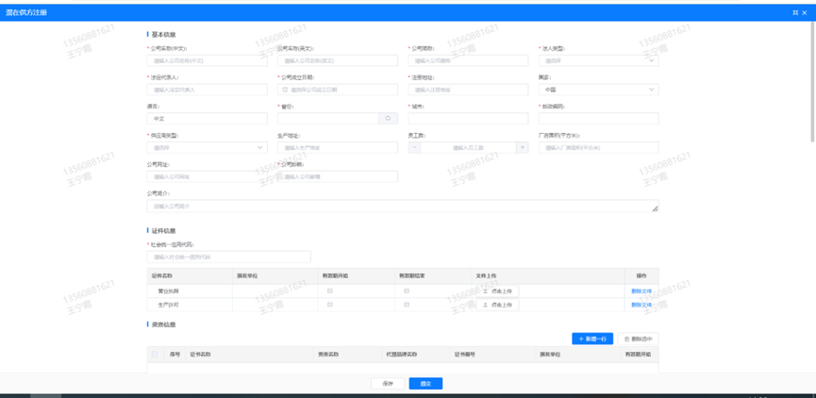
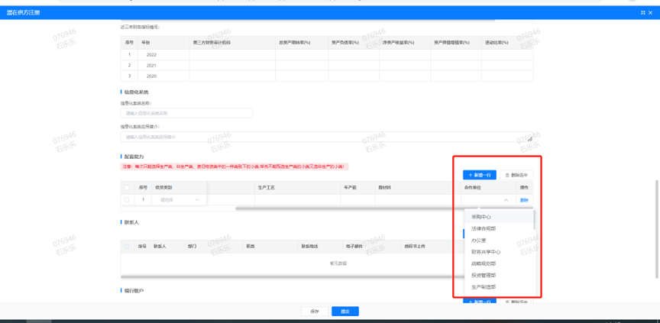

注：
1.“项目名称”和“采购形式编号”见招标公告内容。
2.配套能力“供货类别”填“直管单位非生产招标 / 工艺设备 / 工艺设备”，业务主管部门选择“工艺研究院”。

附件14 SRM系统供应商用户手册
系统网址：https://ecaitong.sinotruk.com:8012/
用 户 名：gys+供应商代码（注意：注册完毕后，用户名不要用手机号登录）
1.供应商应标
路径：招投标中心-非生产类招投标-供应商应标
点击应标，上传文件之后点击提交。
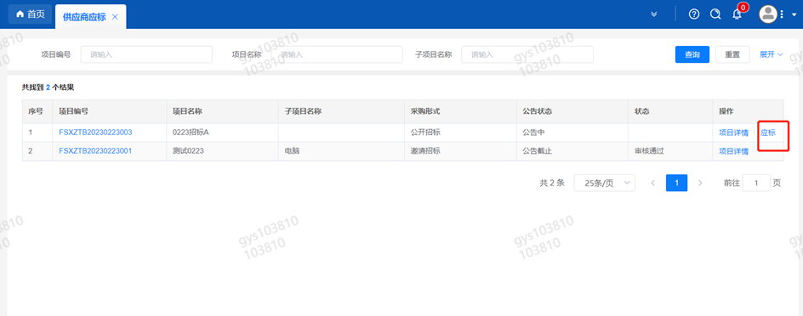

2.供应商投标
路径：招投标中心-非生产类招投标-供应商投标
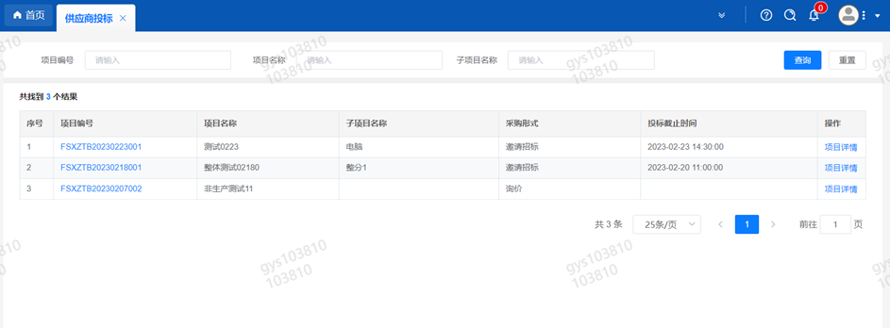
点击投标按钮，进入详情页，输入投标报价并上传相应的附件。
注意：系统内的投标报价单位为“万元”，如开标现场发现填错报价，即直接淘汰。
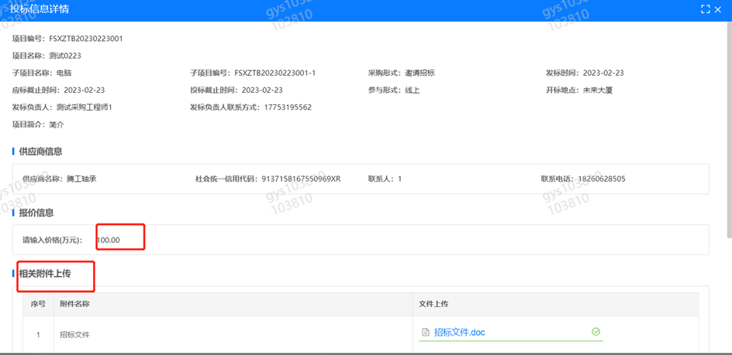
3.供应商技术标澄清函
路径：招投标中心-非生产类招投标-供应商技术标澄清函
点击编辑按钮进入系统，上传技术标澄清函。
开标之后所有投标的供应商都可编辑提交，技术标入围之后 都不可编辑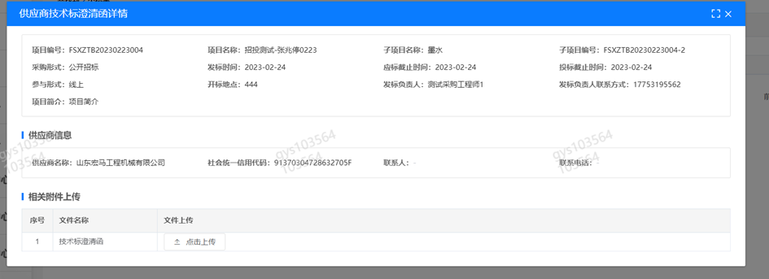
4.供应商报价
路径：招投标中心-非生产类招投标-供应商报价
点击报价按钮进入报价详情界面，请在此轮报价起止时间内报价，否则无法报价。
5.供应商澄清报价
路径：招投标中心-非生产类招投标-供应商澄清报价
招标发起人接收建议价的同时会给供应商发送澄清报价，供应商在此界面进行澄清报价，点击编辑按钮进入澄清报价详细界面，输入价格并上传澄清函，之后点击提交。
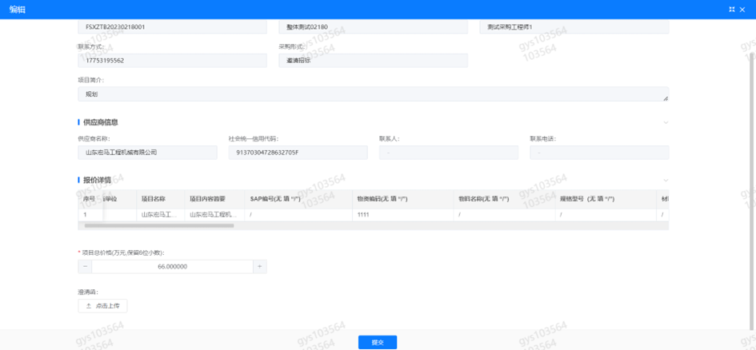
6.供应商查看中标通知
路径：招投标中心-非生产类招投标-中标项目
点击查看进入查看中标项目详情
